Руководство пользователя по работе с диагностический работами в автоматизированной информационной системе «Сетевой город. Образование»
Для проведения диагностической работы (далее – ДКР) необходимо в Сетевом городе. Образование (далее – СГО) на уровне ОО выбрать в главном меню «Журнал», затем- «Классный журнал».
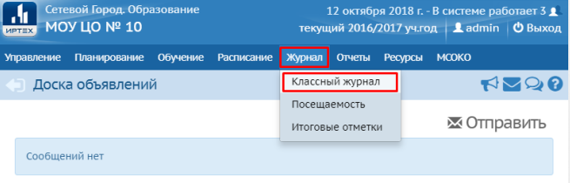
Откроется "Классный журнал", где необходимо выбрать нужный класс, предмет и период обучения.
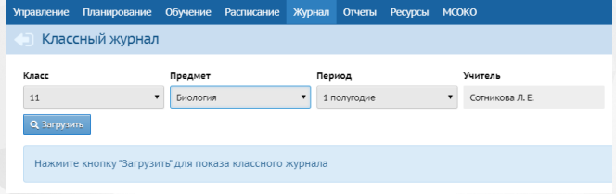
После выбора фильтров, необходимо нажать кнопку "Загрузить". Снизу на экране появится классный журнал с заполненными оценками по учащимся.
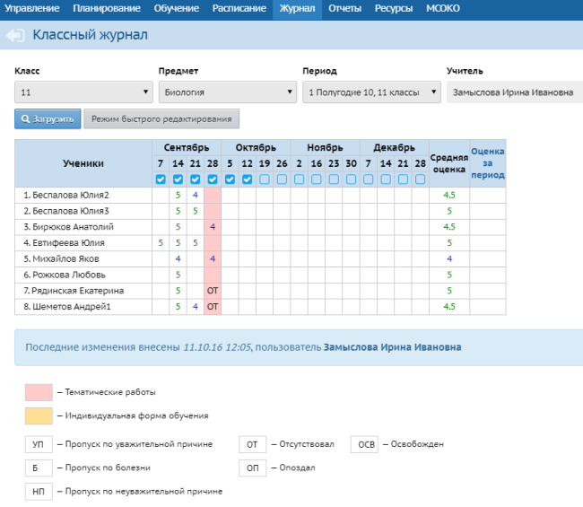
Для добавления ДКР нажмите "Выставить оценки" под нужной датой занятий.
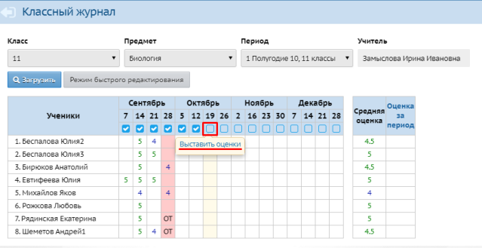
После чего откроется экран "Выставить оценки", где необходимо нажать "Добавить" в столбце "Задания".
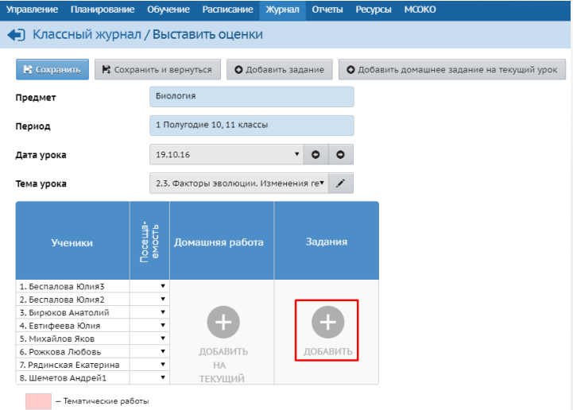
В открывшемся окне нужно выбрать тип "Диагностическая контрольная работа" из выпадающего списка
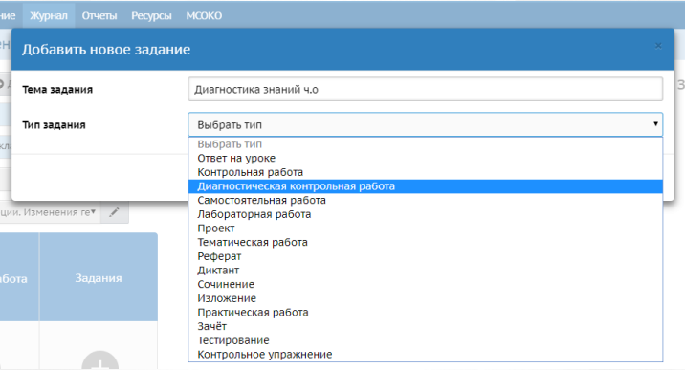
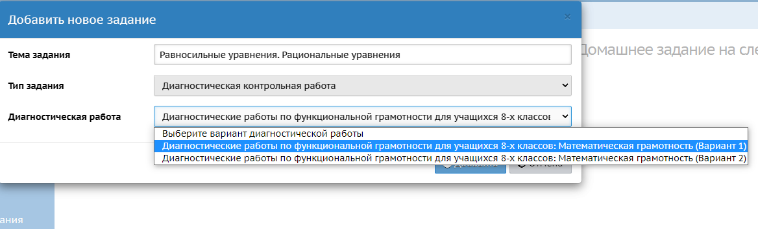
После чего необходимо вернуться в подменю Классный журнал посредством нажатия его вверху экрана. В классном журнале красным выделяются дни проведения ДКР
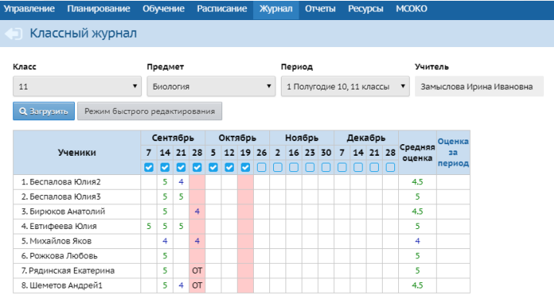
Для проставления оценок по диагностической работе нужно нажать на "выставить оценки" под датой проведения данной ДКР, после чего откроется экран "Выставить оценки"
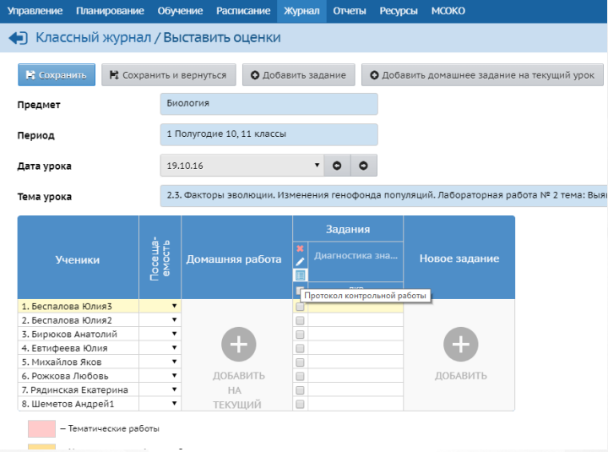
В столбце "Задания" возле диагностической работы необходимо открыть "Протокол контрольной работы" посредством нажатия на значок
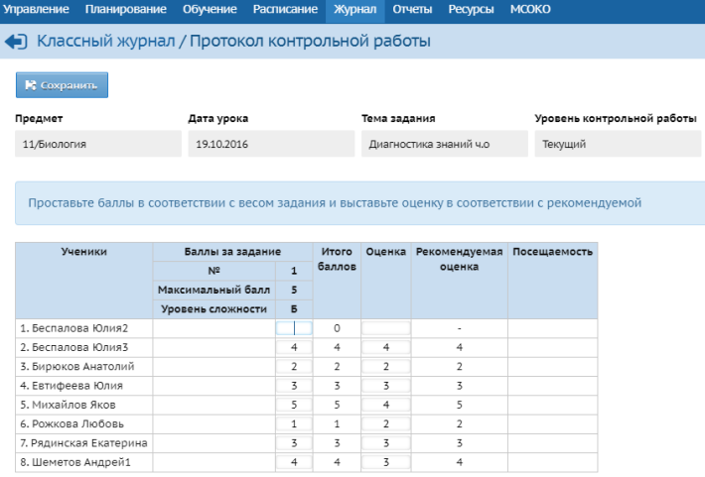
В соответствии с полученными результатами ДКР, необходимо в столбцах "Баллы за задание" и "Оценка" проставить имеющуюся оценку каждого ученика. После чего нужно нажать кнопку "Сохранить".

